PLAN DE RECUPERACIÓN
AÑO: 2026
PERIODO ACADÉMICO | ASIGNATURA | NOMBRE DOCENTE
II | TRIGONOMETRIA -DECIMO | CAROLINA MORENO

OBJETIVO DE LA NIVELACIÓN | Alcanzar las competencias propuestas para este segundo periodo por parte del estudiante con relación a las temáticas y las aplicaciones de estas en la solución de ejercicios y problemas.
COMPETENCIA POR EVALUAR | - Construye, interpreta y analiza las ondas, identificando amplitud, periodo, desfase y dominio/rango. Reconoce la periodicidad y usa radianes para graficar, facilitando la modelación de fenómenos periódicos  - Aplica la ley del seno y del coseno, para triángulos no rectángulos, en la solución de problemas geométricos y de otros campos como: la física, la astronomía, la ingeniería, la navegación y el diseño estructural.  - Desarrolla actividades lógico matemáticas, analizando la situación y mostrando interés por abordar varias posibilidades para solucionar una situación (Periodo I, II y III)

ACTIVIDADES PROPUESTAS | FECHA DE REVISIÓN | CRITERIOS DE EVALUACIÓN
Desarrollo y sustentación de la guía propuesta por parte del docente sobre los temas trabajados durante este segundo periodo académico. | De acuerdo con el cronograma institucional. | - Hace entrega de la actividad de nivelación de manera oportuna.  - Desarrolla adecuadamente cada uno de los ejercicios y problemas de la guía, con procedimiento.  - Resuelve adecuadamente los mismos ejercicios o problemas similares en una evaluación escrita, apoyados también de sustentación oral que valide sus explicaciones.

COMPROMISO DEL ESTUDIANTE | Entregar de manera oportuna las actividades de nivelación orientadas al cumplimiento de los indicadores propuestos para este segundo periodo, así como sustentar y argumentar en la solución de ejercicios y problemas matemáticos.

_________________________________________  FIRMA DEL ESTUDIANTE | _________________________________________  FIRMA DEL PADRE DE FAMILIA

ACTIVIDADES PROPUESTAS

TALLER DE RECUPERACION SEGUNDO PERIODO GRADO DECIMO DE TRIGONOMETRIA
El taller se debe realizar en hojas examen, con procedimientos en la fecha indicada debidamente marcado.
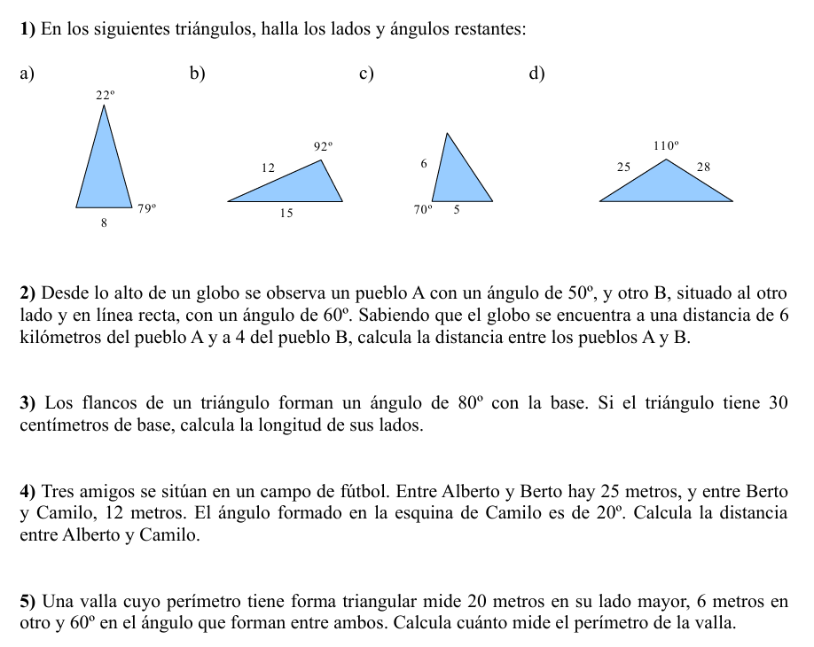
Es importante hacer el dibujo en cada una de las situaciones problemas para ilustrar cada triangulo

6)Grafique con todas sus transformaciones la siguiente función $y=3 cos 2\left(x-\frac{π}{4}\right)$

7) Consulte una situación problema donde se aplique la ley de los senos o los cosenos, que sea parte de su vida cotidiana. Dibuje la situación, soluciónelo y explique porque lo considera de su contexto.

